同济大学计算机系

数字逻辑课程实验报告



学 号 2353761
姓 名 王皙晶
专 业 计算机科学与技术
授课老师 张冬冬

- 实验内容
在本次实验中，将使用 Verilog HDL 语言设计实现：
- 数据选择器的设计和仿真
- 数据分配器的设计和仿真
- 在数据选择器和数据分配器实验基础上实现8路数据传输模块的建模
- 硬件逻辑图(逻辑验证图在第五部分)
- 数据选择器的设计和仿真
数据选择器逻辑表达式：
F=C₀S₁S₂+D₁S₁S₂+D₂S₁S₂+D₃S₁S₂
1位四选一数据选择器：
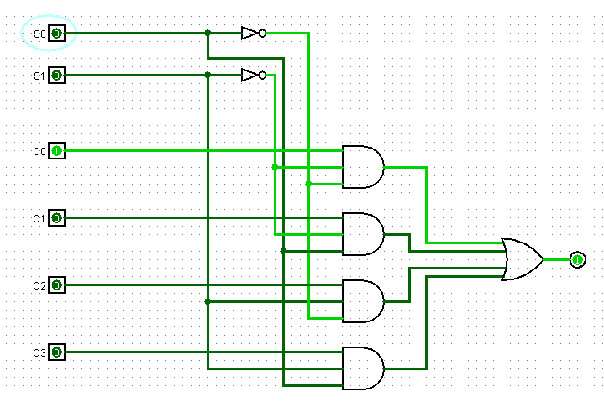
4位四选一数据选择器：
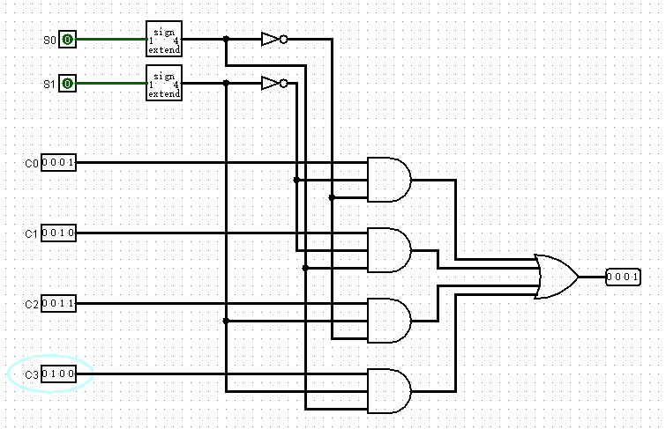
- 数据分配器的设计和仿真
数据分配器的逻辑表达式：
Z₀=C S₁ S₂ Z₁=C S₁ S₂
Z₂=C S₁ S₂ Z₃=C S₁ S₂
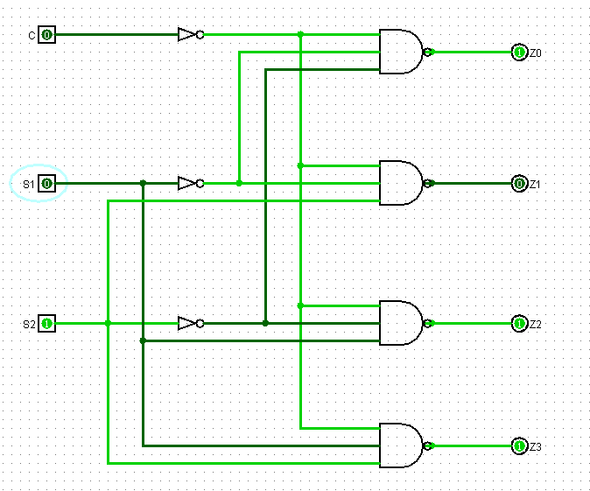
- 模块建模
（该部分要求对实验中建模的所有模块进行功能描述，并列出各模块建模的verilog代码）

- 测试模块建模
（要求列写各建模模块的test bench模块代码）

- 实验结果
（该部分可截图说明，要求logisim逻辑验证图、modelsim仿真波形图、以及下板后的实验结果贴图（实验步骤中没有下板要求的实验，不需要下板贴图））

